**Московский государственный технический**

**университет им. Н. Э. Баумана**

Отчёт по лабораторным работам №3-5 по курсу «Модели данных»

«Формы и запросы в СУБД MS ACCESS. Отчёты в СУБД MS ACCESS.

Дополнительные возможности СУБД MS ACCESS»

|  |  |  |  |  |
| --- | --- | --- | --- | --- |
| Выполнил: | |  | Проверил: | |
| Анцифров Н. C.  студент группы ИУ5-31Б | |  | Силантьева Е. Ю. | |
|  | | | | |
|  | | | | |
| Подпись и дата: | |  | Подпись и дата: | |
|  | 24.12.2020 |  |  |  |

Москва, 2020 г.

1. **Цели лабораторных работ**

Целью лабораторной работы №3 является изучение основных возможностей СУБД MS Access по созданию форм и построению простых запросов.

Цель лабораторной работы №4 – изучить среду проектирования баз данных в MS Access, создать отчёты для печати.

Цель лабораторной работы №5 – изучение среды проектирования баз данных в MS Access.

1. **Принтскрины этапов лабораторных работ**

## **Общие данные ко всем лабораторным работам**

*Таблица «Car»*

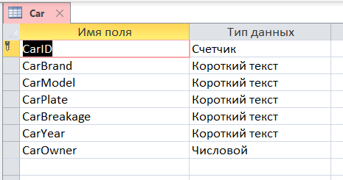

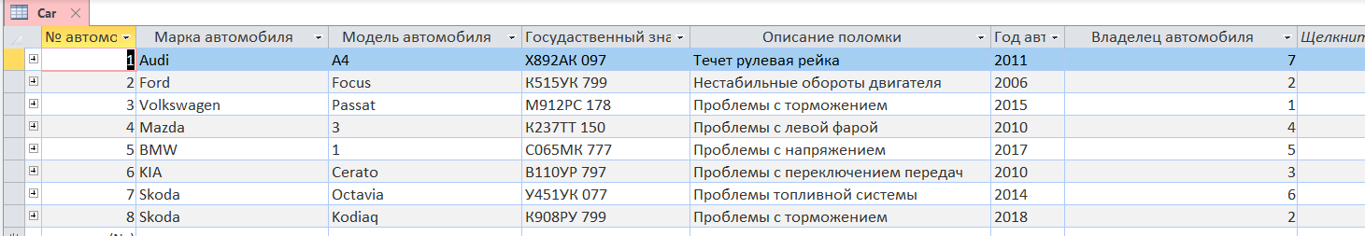

*Таблица «Client»*

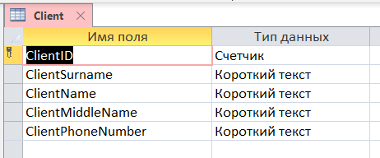

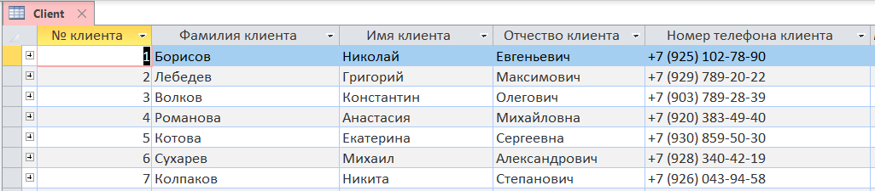

*Таблица «Order»*

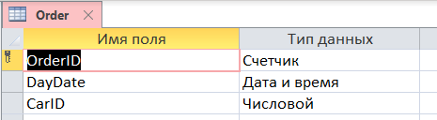

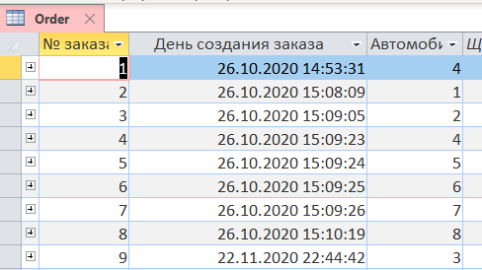

*Таблица «Part»*

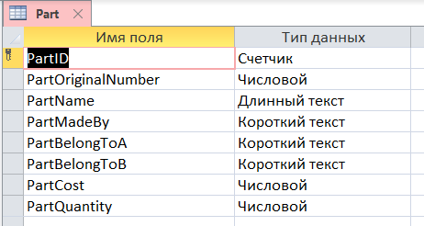

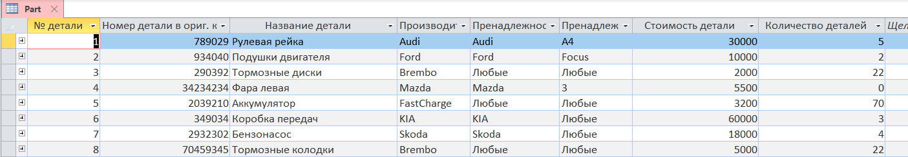

*Таблица «Work»*

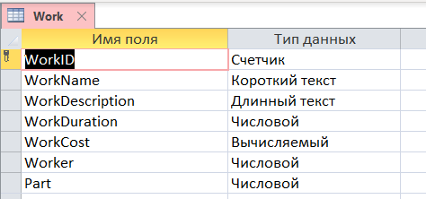

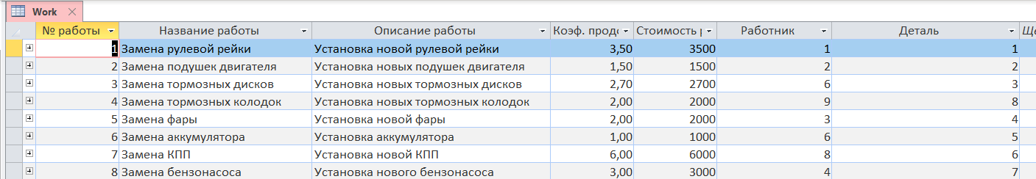

*Таблица «Worker»*

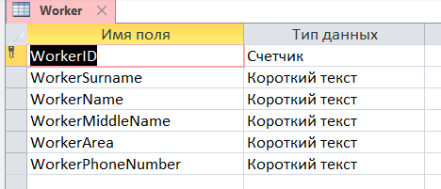

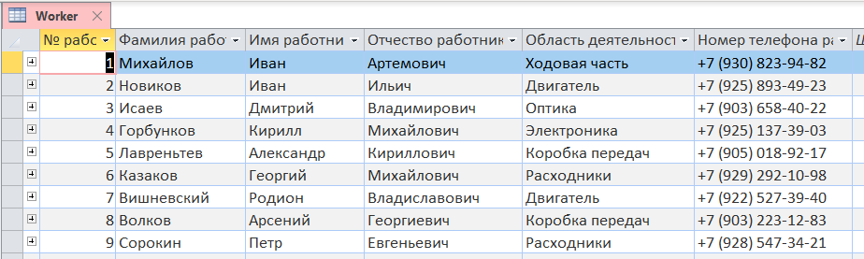

*Таблица «WorksInOrder»*

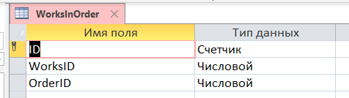

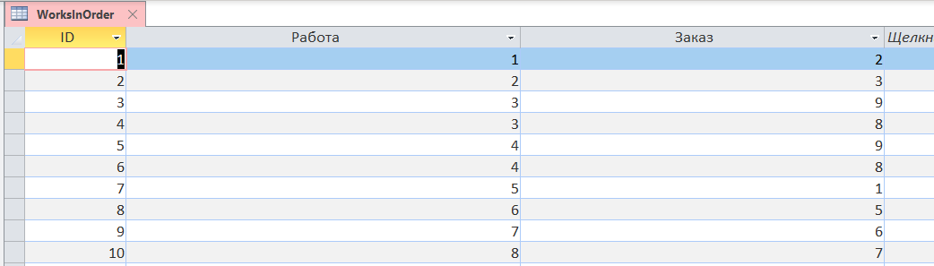

* 1. **Лабораторная работа №3**

*Форма «Car»*

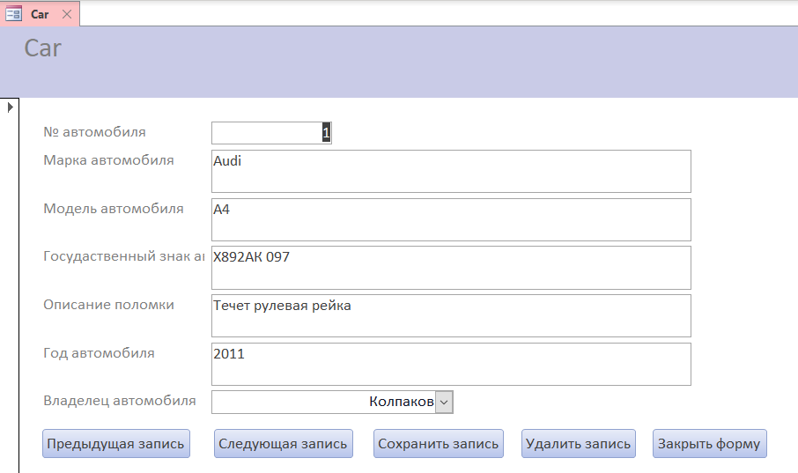

*Форма «Client»*

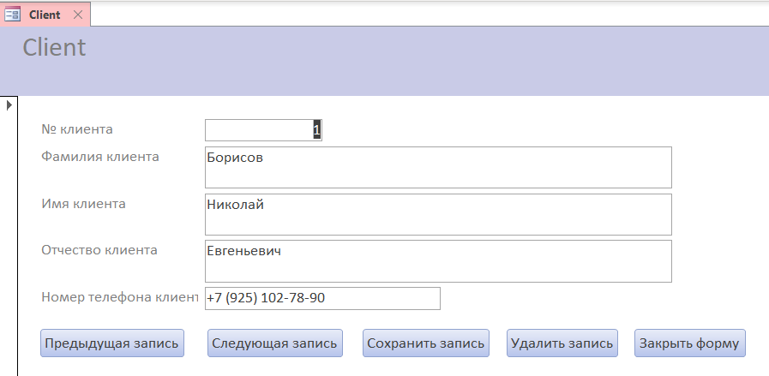

*Форма «Order»*

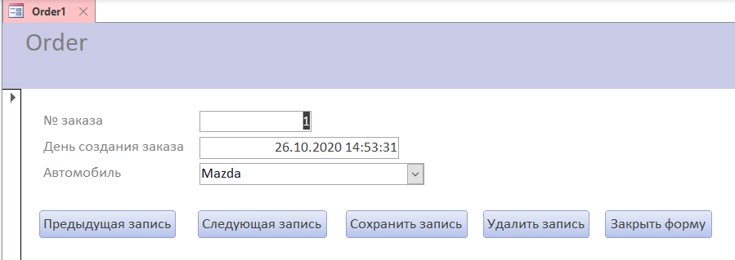

*Форма «Part»*

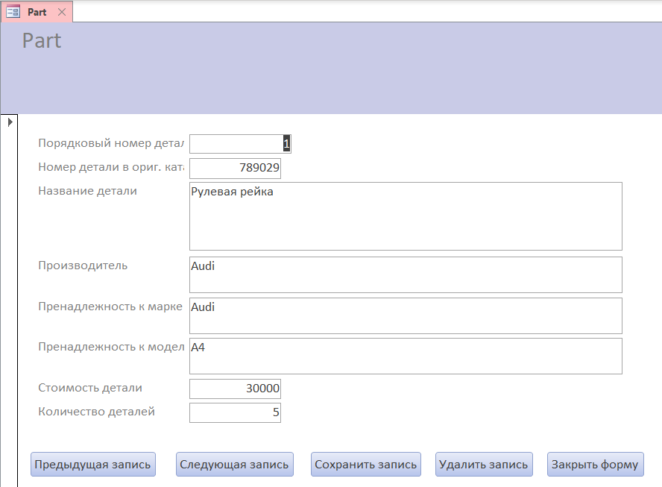

*Форма «Worker»*

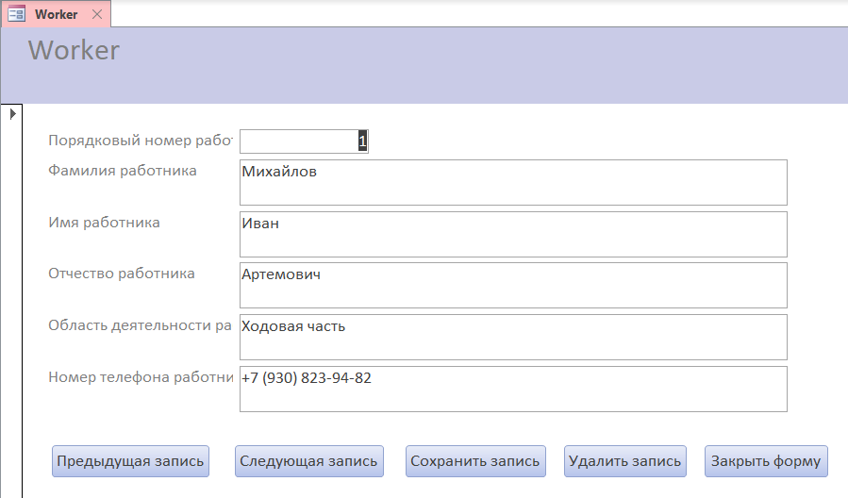

*Форма «Car_подч форма»* – подчинённая форма

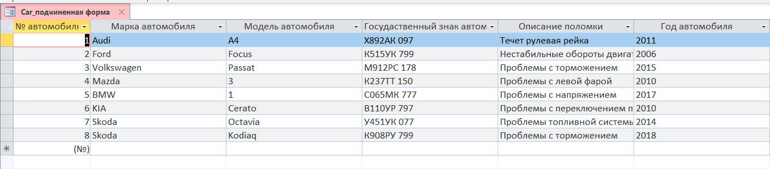

*Форма «Client_подч форма»* – применение «Car_подч форма»

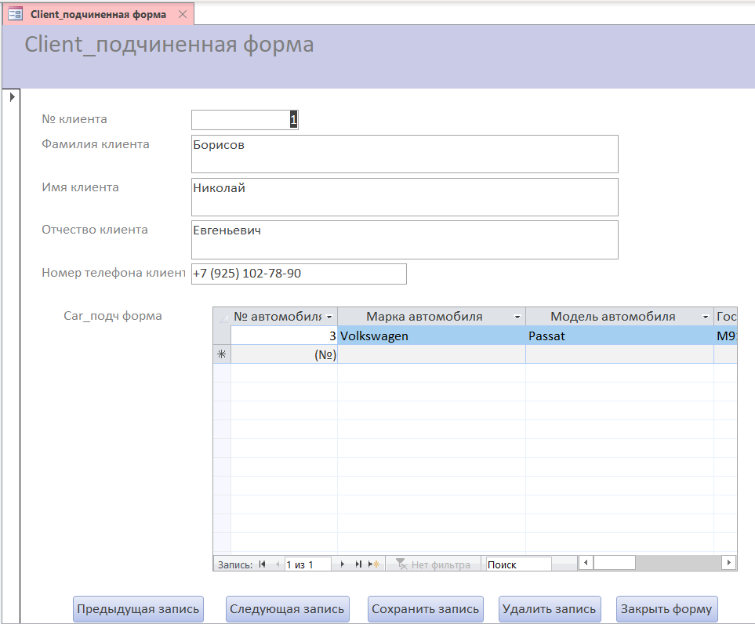

*Форма «Car_связ форма»* – связная форма

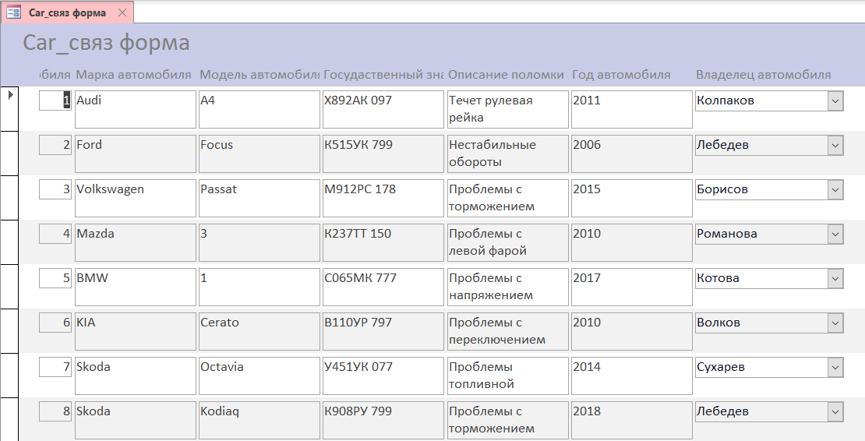

*Форма «Client_связ форма»* – применение «Car_связ форма»

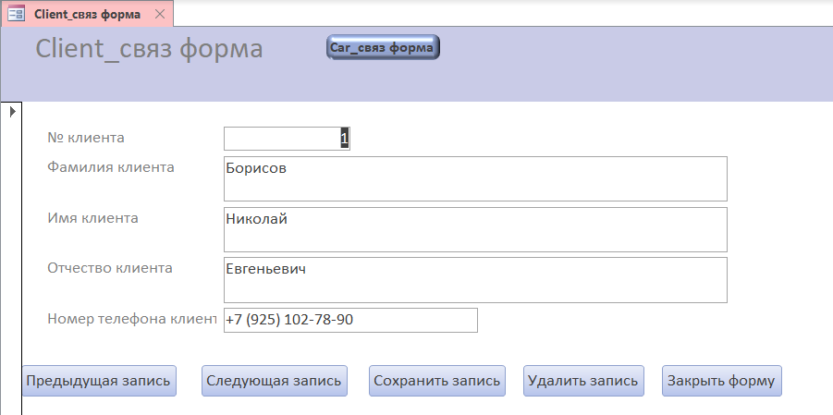

*Запрос «Car + Client_выборка»* – запрос на выборку

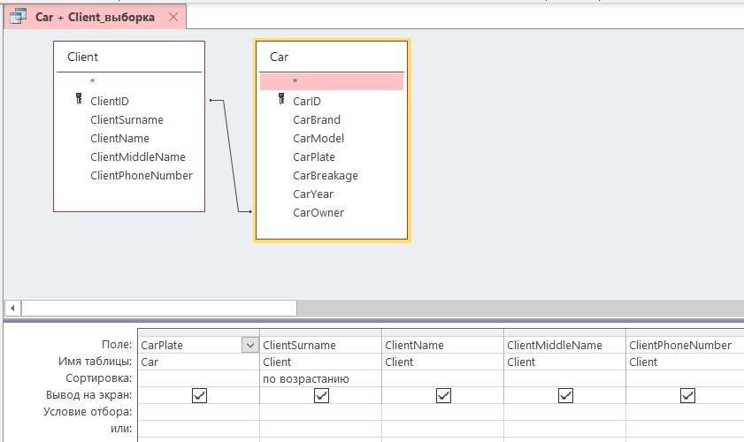

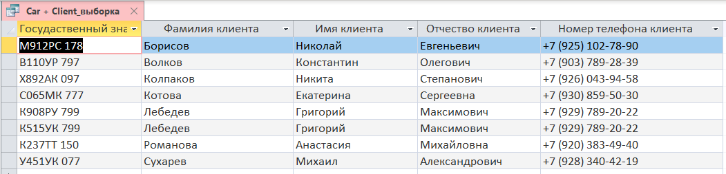

*Запрос «Work <5000_условие»* – запрос с условием

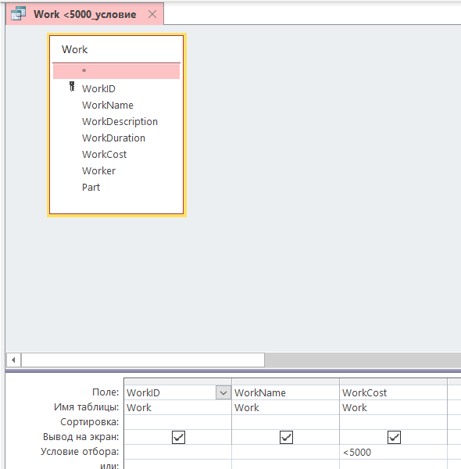

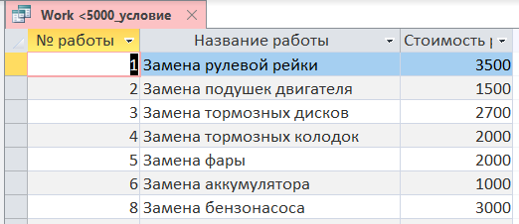

*Запрос «Cost_подсчет и выч поле»* – запрос с подсчетом суммы значений и вычисляемым полем

Поле Paid = [Sum-WorkCost]+[Sum-PartCost]

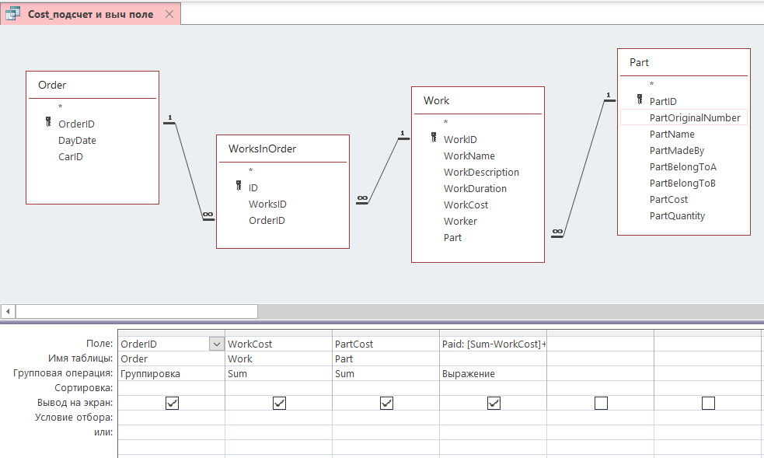

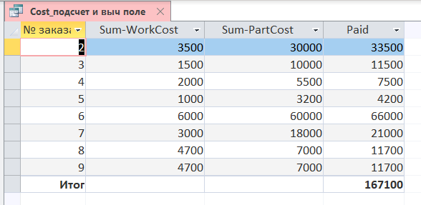

*Запрос «ClientSearch_параметр»* – запрос с параметром

Условие отбора для ClientSurname: [Введите фамилию клиента]

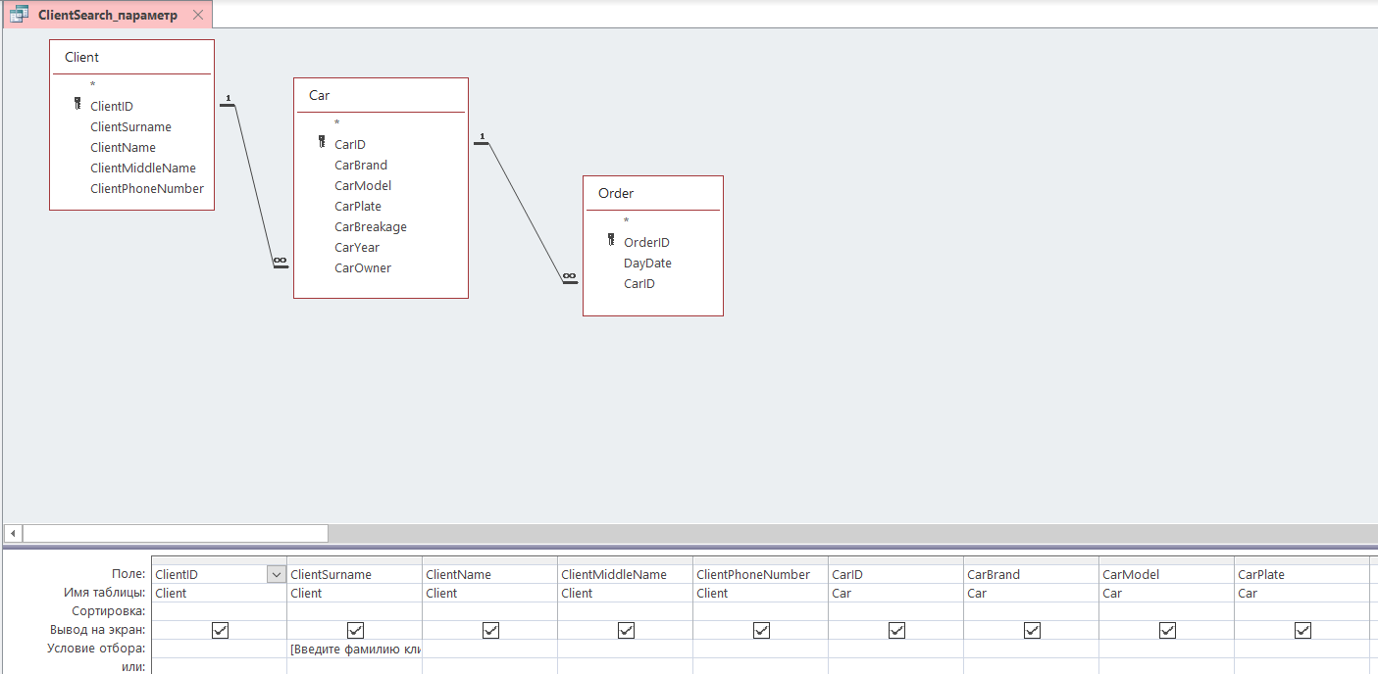

Ввод параметра:

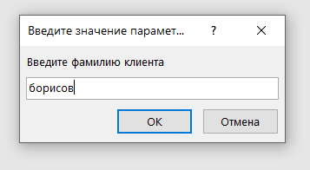

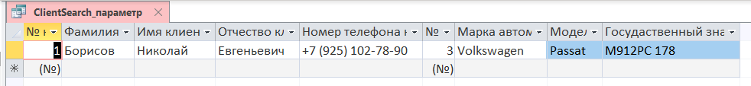

*Запрос «Worker_перекрестный»* – перекрёстный запрос

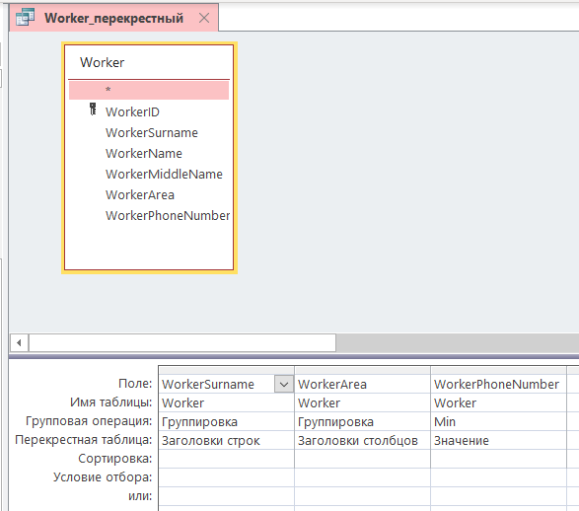

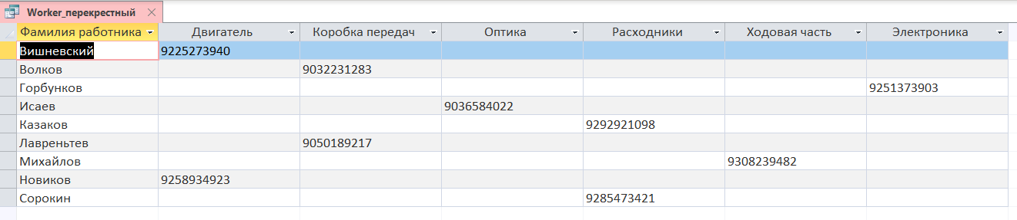

*Форма «Creator»* – модальное диалоговое окно

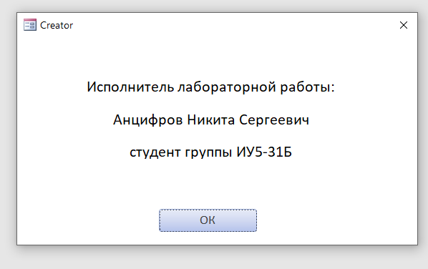

*Форма «Форма навигации»* – вкладки

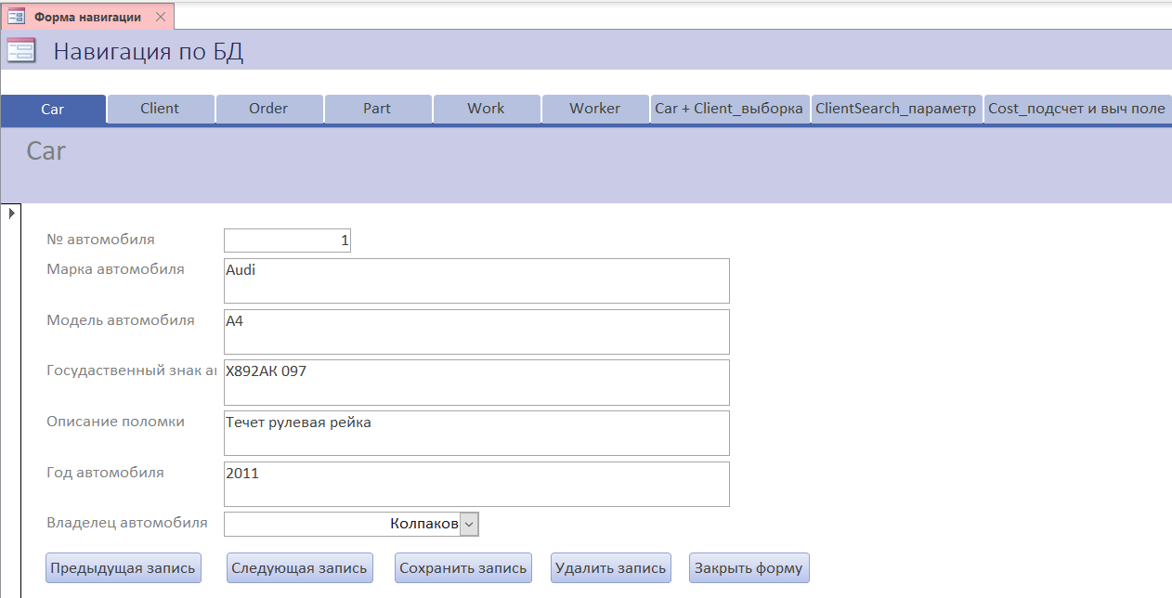

*Форма «Кнопочная форма»* – главная кнопочная форма

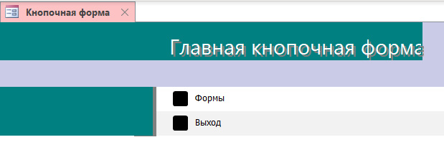

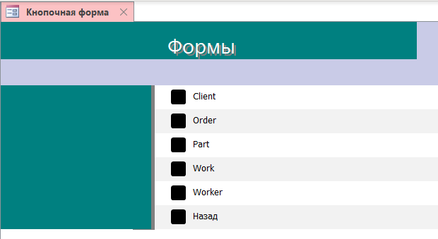

* 1. **Лабораторная работа №4**

*Форма «Car»*



*Форма «Client»*

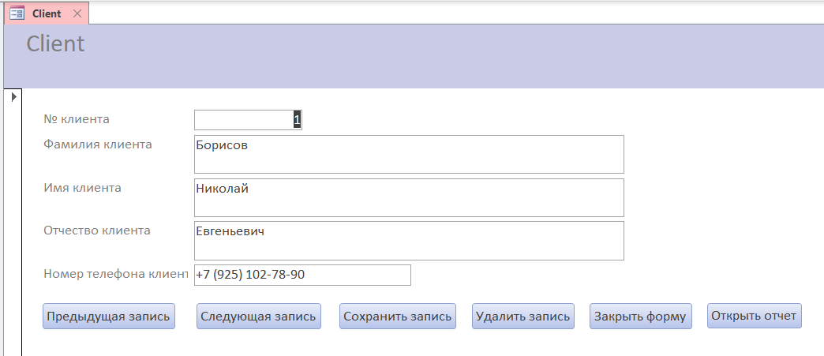

Обработка кнопки «Открыть отчет»:

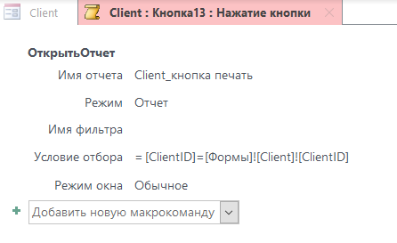

*Форма «Order»*



*Форма «Part»*



*Форма «Worker»*



*Форма «Work»*

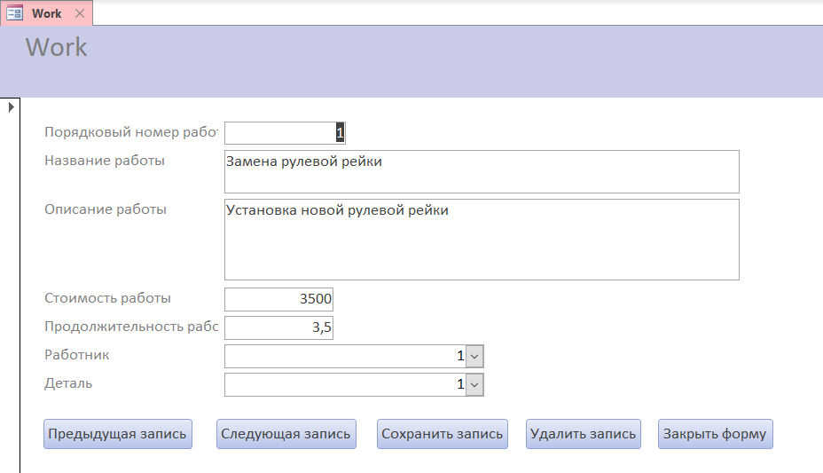

*Отчёт «Car + Client + Order_несколько таблиц»* – отчёт по нескольким таблицам

Источник данных – запрос «Car + Client + Order»

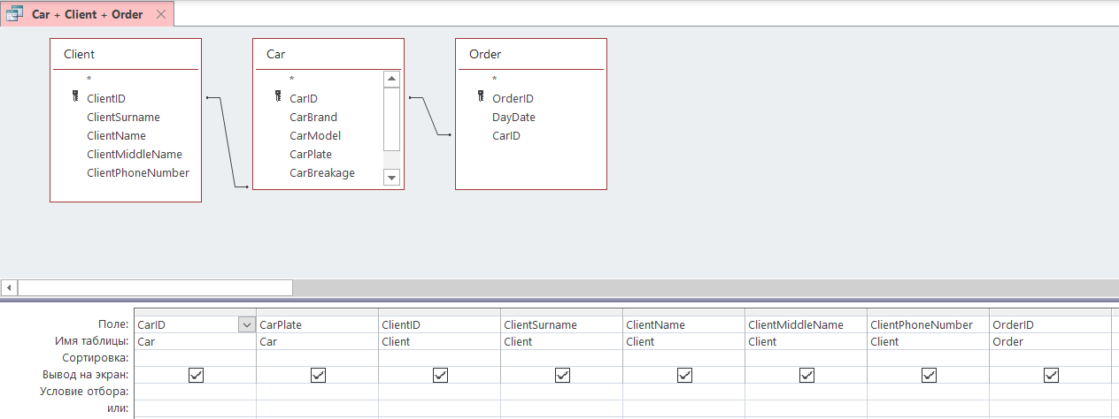

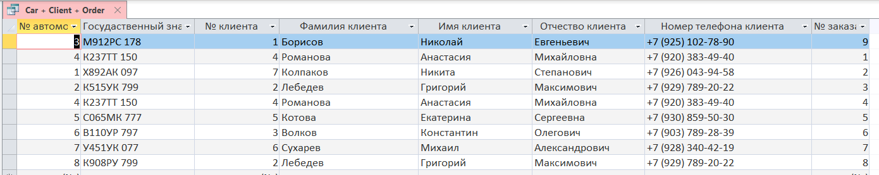

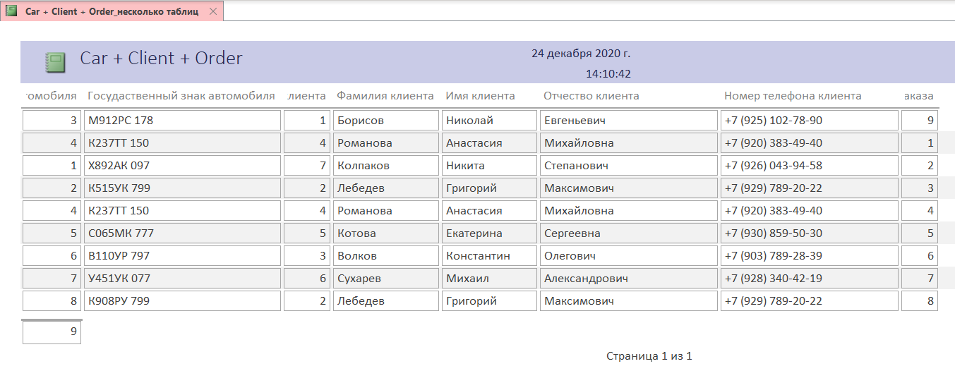

*Отчёт «Order_промежуточные итоги»* – отчёт с промежуточными итогами

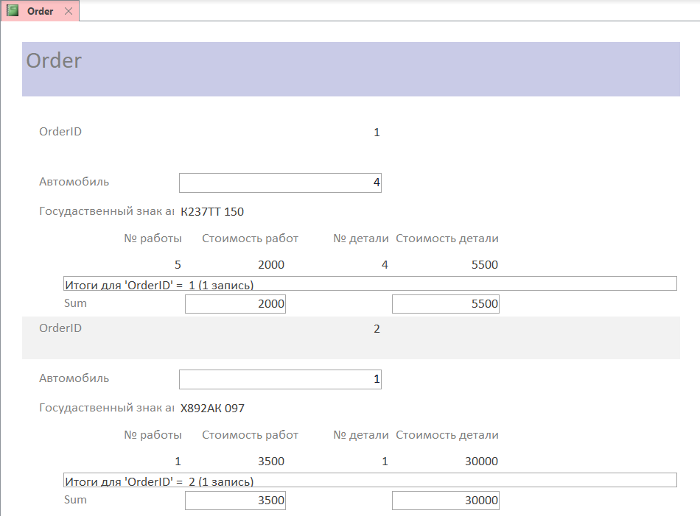

*Отчёт «Part_гистограмма»* – отчёт с гистограммой

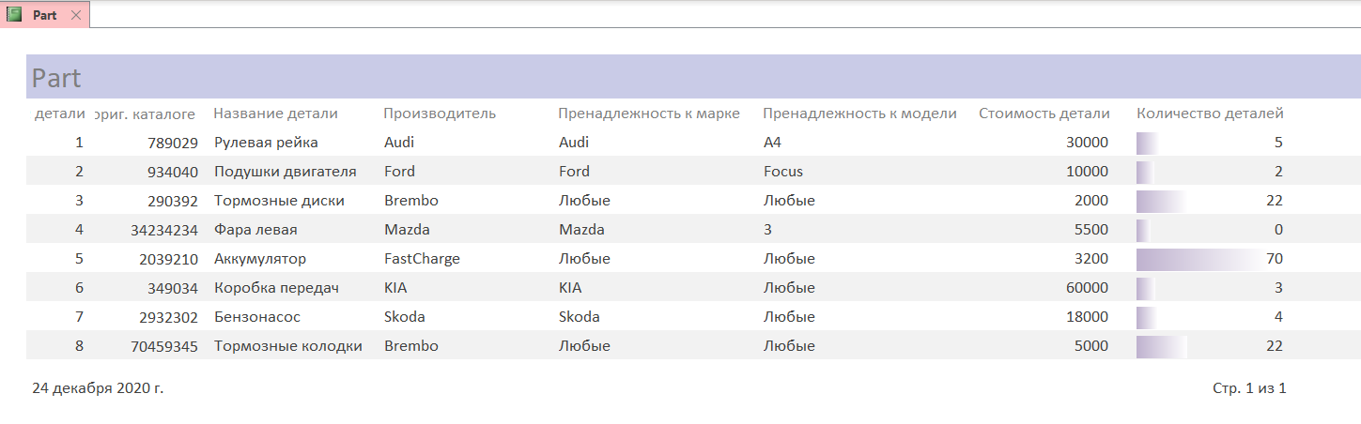

*Отчёт «Worker_диаграмма»* – отчёт с диаграммой

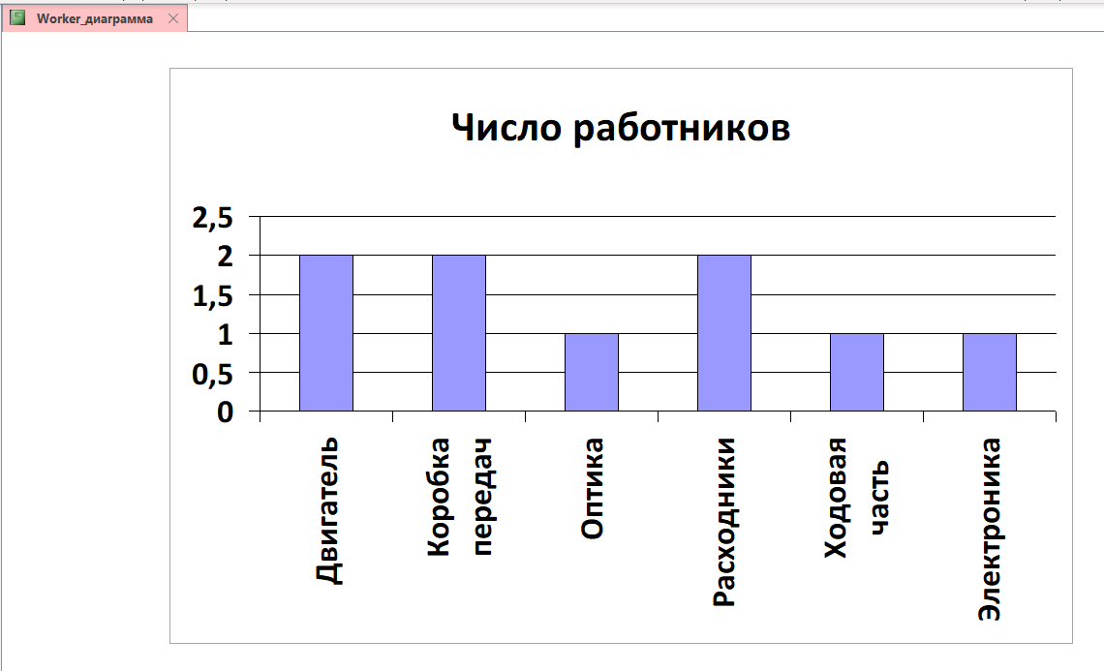

*Отчёт «Client_кнопка печать»* – отчёт с фильтром по значению формы

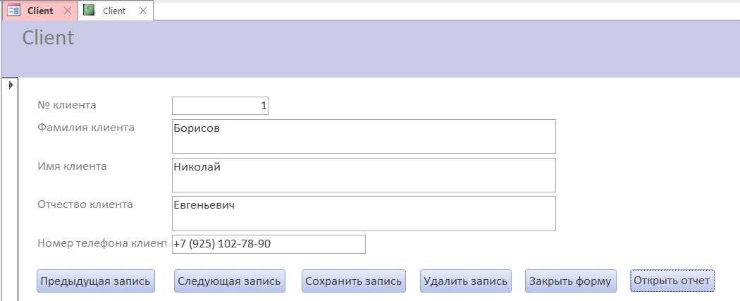

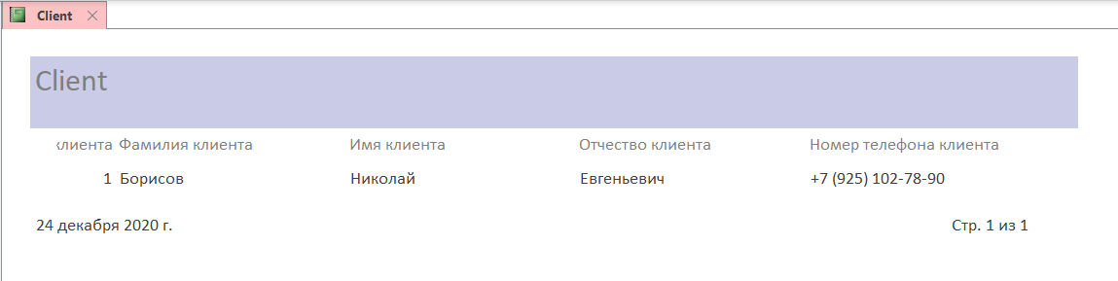

*Таблица «Users»*

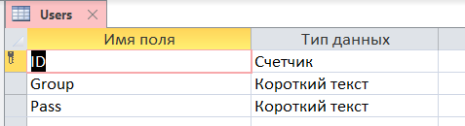

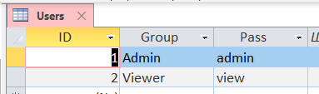

*Две пустые формы «Admin» и «Viewer»* – для групп пользователей

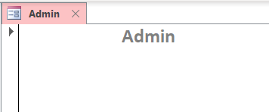

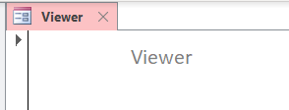

*Форма «Check»* – для имитации групп пользователей

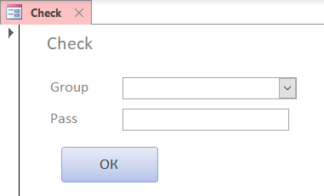

Обработка кнопки «ОК»

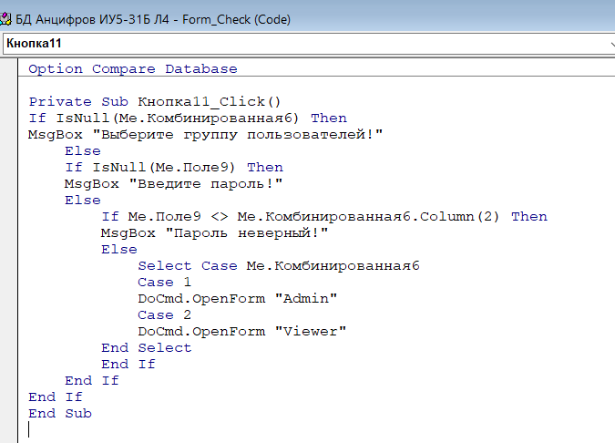

Источник для поля, расположенным рядом с «Group»

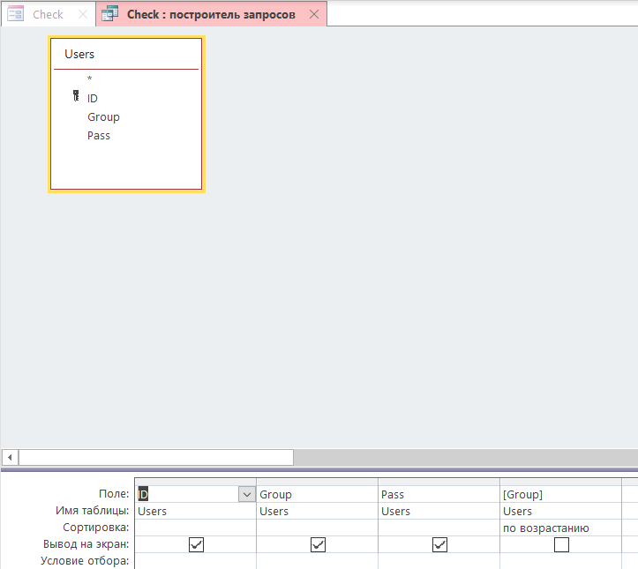

Применение обработки кнопки

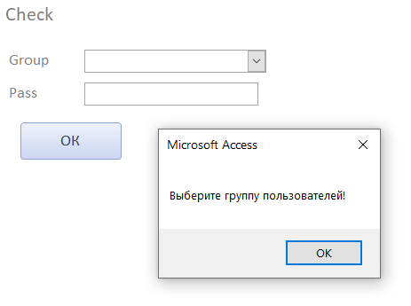

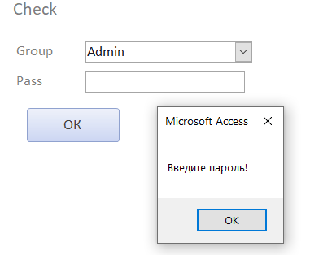

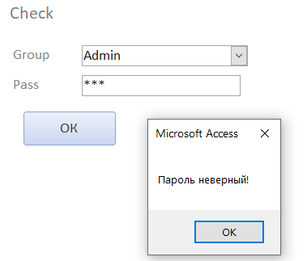

* 1. **Лабораторная работа №5**

*Форма «Work_редак_обработка ошибки»*

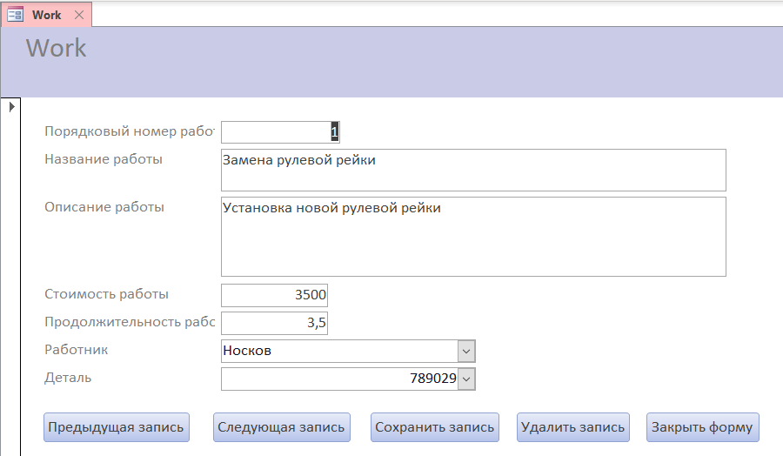

В поле, находящемся рядом с «Работник» применена обработка ошибки «Отсутствие в списке»:

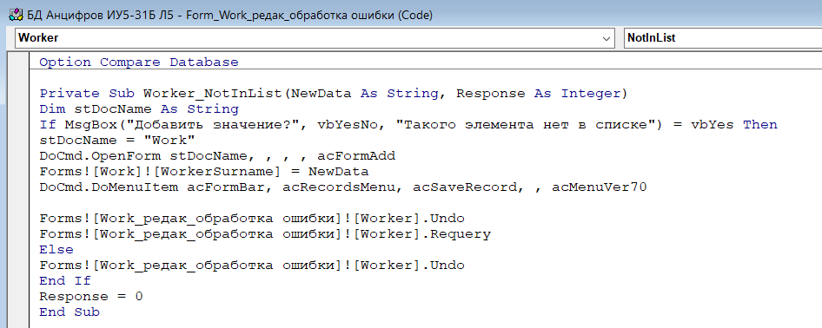

Реализация:

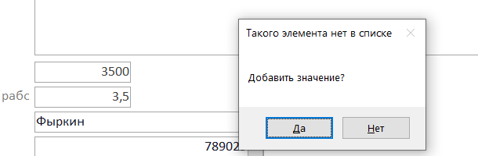

При нажатии кнопки «Да» открывается вспомогательная форма «Work» для добавления значения:

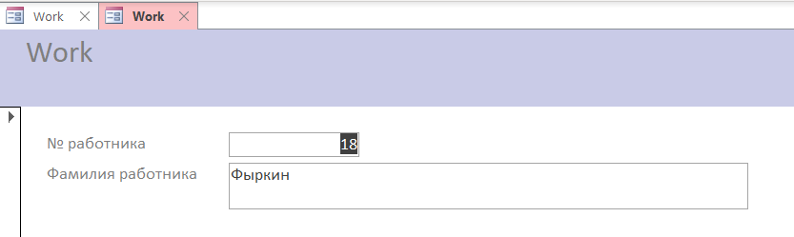

*Форма «Car»* – закрытие формы через макрос

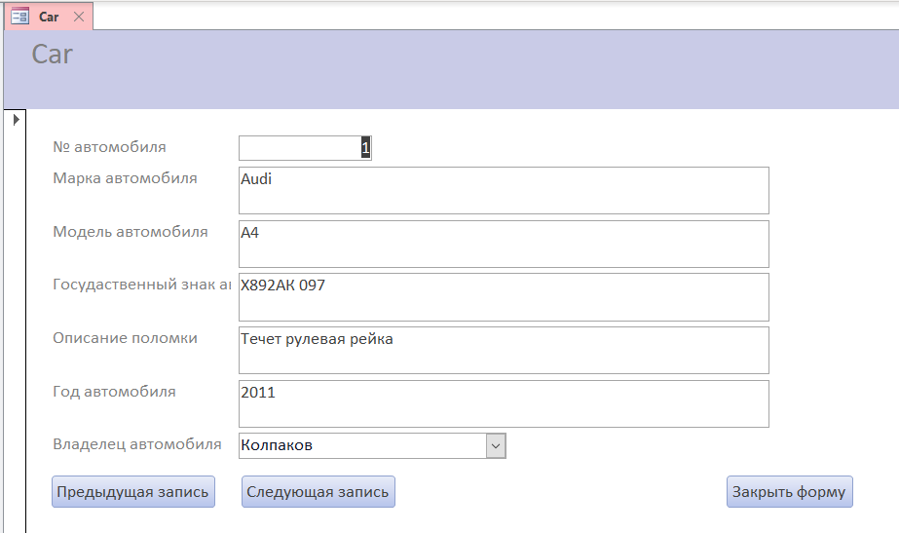

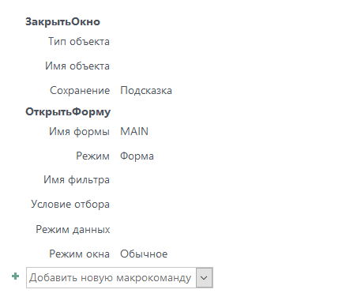

*Форма «Client»* – закрытие через процедуру в VB

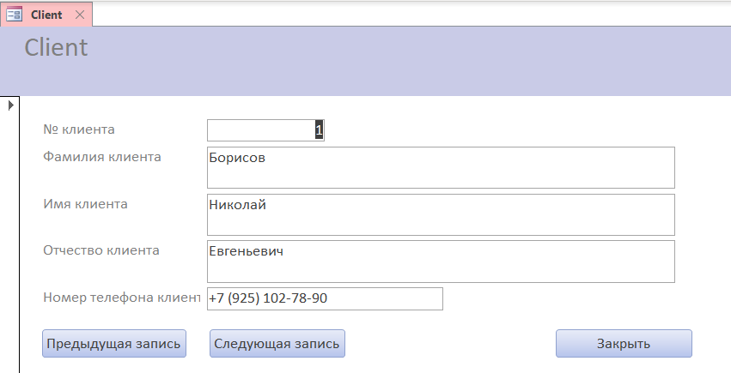

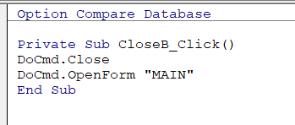

*Форма «Worker» –* реализация переключателей

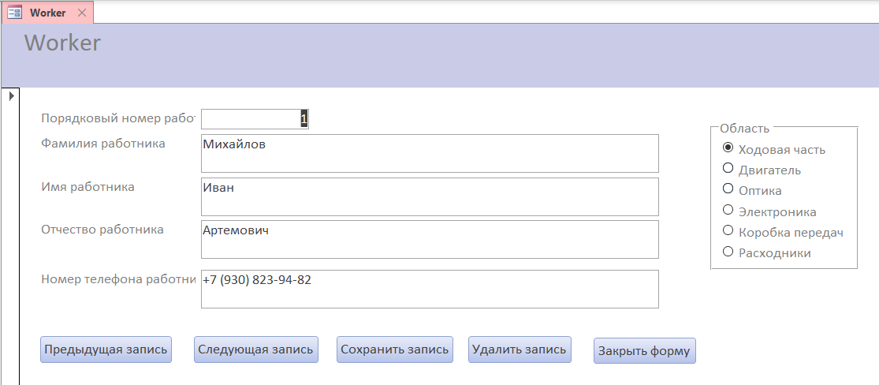

*Форма «Order» –* поиск

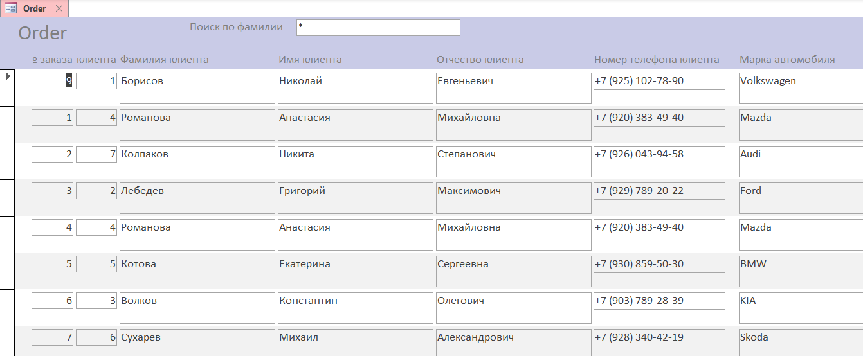

Источник данных – запрос «Order Запрос»

Условие отбора для ClientSurname:

Like [Forms]![Order_поиск]![SearchClient] & "*"

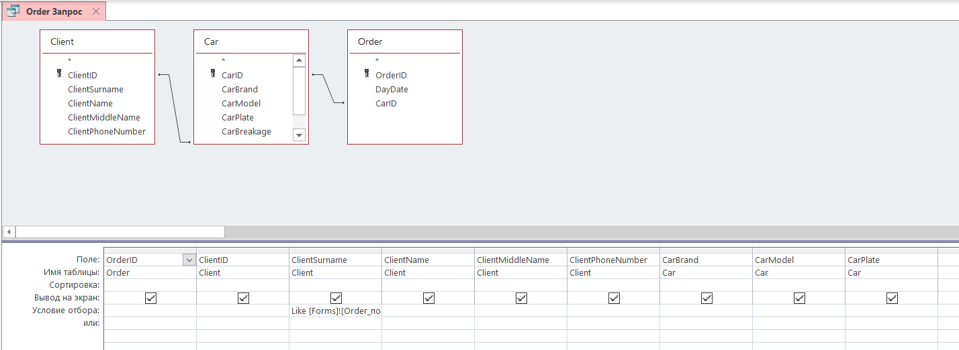

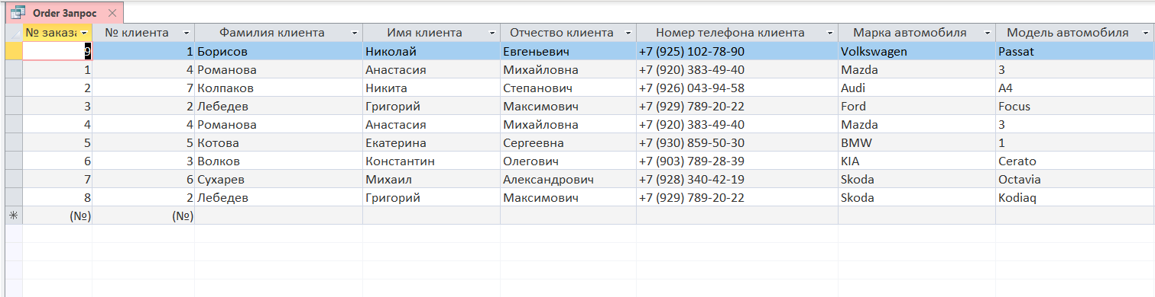

Реализация поиска

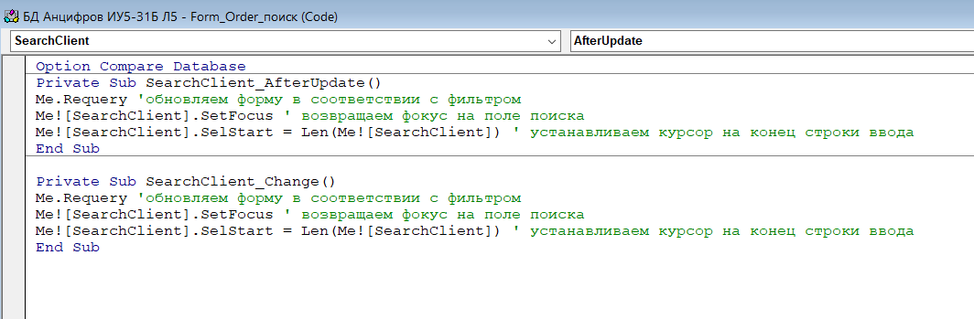

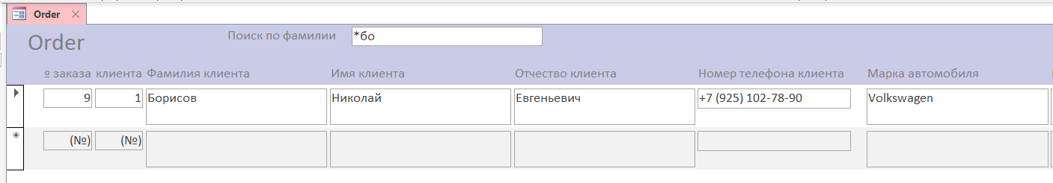

*Форма «MAIN»* – главная кнопочная форма, открывается при запуске, область навигации скрыта

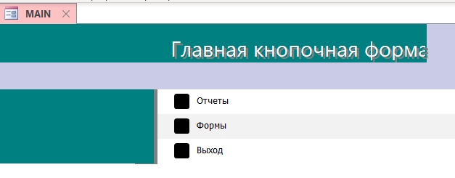

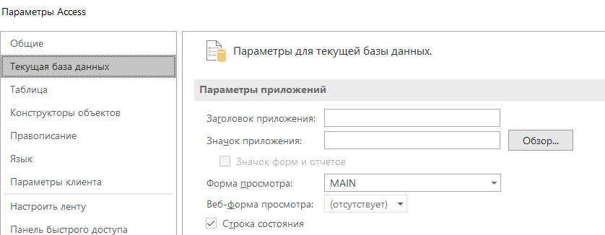

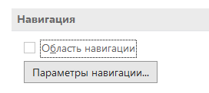

1. **Выводы по лабораторным работам**

В данных лабораторных работах были изучены способы создания различных форм (главной кнопочной, навигации, связанных и подчинённых, а также работающих с многими таблицами), запросов (на выборку, с условием, с групповыми операциями, с параметром, с вычисляемыми полями, перекрёстных), окон (модальных, обычных), отчётов (по нескольким таблицам, с промежуточными итогами, с гистограммой, с диаграммой, с фильтром по значению формы) и их реализация в СУБД MS ACCESS. Также были изучены и использованы в лабораторных работах группы пользователей, обработка кнопок и ошибок, группы переключателей и был организован поиск в формах. К тому же, были изменены параметры запуска БД – со скрытием области навигации и запуском заранее установленной формы.